宣教应用
********************************************************************
宣教大将翟辅民


温以壮博士
(建道神学院跨文化研究学系助理教授)
翟辅民牧师（Rev. Dr. Robert Alexander Jaffray, 1873-1945）于1896年毕业于宣道会创办人宣信博士创办之纽约宣教士训练学院（即今之奈亚神学院），随即由宣信按立差往中国华南广西宣教，时年二十三岁。从此，他毕生投放在华人宣教事工上，无论在华南、越南，或印尼，都忠心热切于开荒建立教会、写作印刷属灵书刊，和建立圣经学校，训练当地教会领袖。直至1945年，在印尼宣教工场上的日军集中营内殉道。
翟氏一生为神的国度委身和贡献华人群体，他在宣教工场上的领导才华，更成为现代教牧及宣教士的佳模。现时香港的建道神学院和宣道出版社、越南的华人宣道会、印尼的翟辅民圣经学校，及在印尼已易名的前众华人宣道会，[1]都标示着神坚立这位宣教大将所作的工，难怪宣道会百周年史的主编尼告洛（Robert L. Niklaus）将翟牧师的名字与近代基督教重要宣教大将并列。尼告洛写道：
威廉克里（William Carey）是现代宣教先锋大将，其后也有前往印度的亨利马太（Henry Martyn）、前往中国的马礼逊（Robert Morrison）和戴德生（Hudson Taylor）、前往缅甸的耶德逊（Adoniram Judson）；稍后也有前往华南、印支半岛和印尼的翟辅民。[2]
与翟牧师同期的宣道会同工陶恕博士（A.W. Tozer），在为翟氏撰写传记时，也如此写道：
翟辅民已离开我们，他的名字不再出现在宣道会宣教士名单上；对于那些努力为迎接再来的王而作出普世宣教计划的人，不再听到他那极富挑战性的言词。但他手所作的工，仍然屹立在三个宣教工场上，标示着他的忠心、爱心和献身。[3]
美国加州福乐神学院领袖学教授克宁敦博士（Dr. Robert J. Clinton）认为，领袖在学习中成长，神会在领袖一生中不断地模塑他的才能。本文将借用克宁敦博士领导成长理论（Leadership Emergence Theory）[4]的领导成长过程表（Overview Chart），重塑翟氏一生成长过程及宣教事迹，[5]作为现代牧者及宣教同工的借镜，确认神在各人身上的模塑和带领。
一、克宁敦的领导成长理论
克宁敦为研究对象制成领导成长过程表，把任何一位领袖的一生经历画成生平线，再在上面划分成若干个重要的成长阶段（development phase），[6]并找出每个成长阶段中明显的成长任务（development tasks），[7]看看领袖如何逐步的被神更新改造。翟氏的宣教生平线（Time-line）如下：
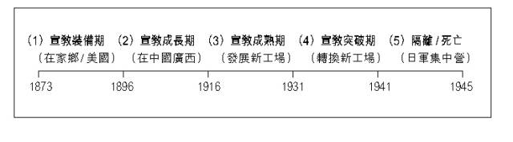
一般领袖的生平线大致可分为五个成长阶段，包括成长初阶（sovereign foundations）、内在生命成长（inner-life growth）、事奉成熟期（ministry maturing）、生命成熟期（life maturing）和生命的汇聚期（convergence）；部分领袖可能会有第六个成长阶段—余辉夕照期（afterglow or celebration），但为数不多。[8]
（一）成长初阶
神透过家庭环境及历史事件，开始模塑个人的成长基础，这时期模造的个人性格特质（character traits and personality traits），会影响日后领导风格。[9]
（二）内在生命成长
决志归主通常标志着这阶段的开始，个人开始认识神，及追求与神有更紧密的关系；神透过不同的试炼，帮助个人在认识神、明辨神旨意和顺服神等方面的成长。[10]
（三）事奉成熟期
个人开始运用恩赐事奉；神透过事工的参与，帮助个人清楚确认自己的恩赐和技巧，学习在事奉上应有的人际关系。[11]
（四）生命成熟期
此时个人运用恩赐更得心应手，因为已认识自己的限制，明白「有所为，有所不为」并作适当抉择。虽然仍会感到孤单，遇上危机和冲突，但这都谱上了新意义，因为明白到个人与神的关系，比事奉果效和成功与否更重要。[12]
（五）生命的汇聚期
在这阶段中，最特别的是个人顺服神的引导进入新岗位或新处境，以致众多恩赐（gift-mix）能够发挥得更淋漓尽致。[13]
（六）余辉夕照期
由于个人的领导才华早已为他人所欣赏佩服，工作的果效亦广被四方承认，众人都愿意从他的经验和智慧得到指引和祝福。然而，能进入此期的领袖却不多。[14]
二、翟辅民的领导成长过程表（Overview Chart of Jaffray）
以下我们尝试在翟氏的宣教生平线上，分类表列出一些重要而又影响翟氏领导才能成长的事
件，看看神如何模塑这位领袖。
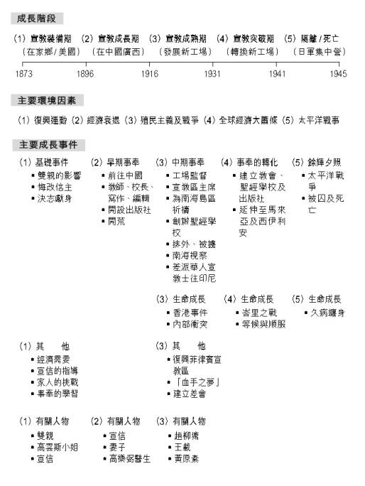
（一）宣教装备期（在家乡∕美国 1873～1896）
甲、幼时多病及双亲的影响—开荒精神
翟氏幼年多病，日后在工场也一直受心脏病和糖尿病的困扰，然而，双亲的影响足以令他克服病困。他受父亲创办报业精神（pioneer spirit）的影响，锲而不舍地完成各项艰巨开荒的宣教事工，并建立写作及出版的宣教事业。此外，母亲的敬虔和对家人的爱，帮助翟氏从小养成清晨祈祷交托、勤读圣经的习惯，逐渐培养出热爱华人的中国心。[15]
乙、悔改信主
翟氏十六岁时，由主日学老师高云斯小姐（Annie H. Gowans）带领决志信主。信仰上极受宣信影响的高云斯小姐，鼓励翟氏参加宣信主领的聚会，翟氏后来更在聚会中决定献身，在华人群体中宣教。[16]此后，翟氏便在教会学习和事奉；不久，高云斯小姐入读宣信创办的纽约宣教士训练学院。
丙、献身的决定
年届二十岁的翟氏，在宣信主领的宣教聚会上，决定献身前往中国宣教，这是一项终身委身的决定。陶恕指出，翟氏矢志不渝地决定终其一生向华人传福音，是受宣信影响的：
当罗拔决志信主几年后，有机会亲身聆听宣信的教导时，便肯定了他一生宣教的志向。普世宣教的异象驱使他努力在教会中事奉和学习；因为宣教的灵要模塑他成为合用的器皿。[17]
丁、宣教训练
翟氏随即要面对严峻的信心考验。他在家人诸般留难压迫，甚至声言要断绝经济支持的情况下，仍然坚持入读宣教士训练学院。他为了支付学费，三年来课余时在一间小堂会中牧会，从中体验宣教牧会的炼历。[18]他在1896年1月20日由宣信按立，于同年3月9 日被差遣前往中国广西省宣教，[19]正式展开在工场上成长之途。
戊、主要环境因素
十八至十九世纪间的两次大觉醒复兴运动，催生了普世宣教运动。当中激励最多年轻知识分子投身普世宣教行列，要算是十九世纪末的学生海外宣教志愿运动了。而翟氏也正是在这个宣教大气候下成长的。
（二）宣教成长期（在中国广西 1896～1916）
甲、早期宣教的学习
翟氏先在广西藤县学习当地方言，并至少花了一年时间跟随高乐弼医生（Dr. R. Clover）在那里作宣教体验。1898年便转往梧州，正式开始他的宣教生涯。[20]
乙、结婚
家庭生活对一位领袖极为重要，就在义和团肆虐最厉害之年（1900），翟牧师与同工多年的女宣教士多纳（Minnie Doner）结婚，得到一位事工上的良伴。陶恕简单描述了翟师母婚后角色的转变：
于1900年，翟辅民与一位比他早两年抵华的宣道会女宣教士—多纳小姐结婚。从此，她留守梧州，一方面协助丈夫打理日渐繁重的事工，另一方面也帮助他在梧州教会的发展。[21]
丙、在圣经学校任教及设立出版社
在梧州圣经学校（即今建道神学院）创办之初，翟辅民便在该校出任教师，于1902年继创办人高乐弼医生出掌该校，为第二任校长（1902-1904），这是他第一次担当宣教领袖的职事；[22]后于1912至1917年再次出掌校政。[23]由于年轻时在父亲经办的报馆任职，故翟氏虽欠缺宣道总会经费支持，但仍得美加友好奉献支援。1911年，他在广西梧州兴办了宣道书局（South China Alliance Press），印刷及经销中文福音单张和释经书。再于1913年亲自编撰刊物，包括造就千万当代华人教牧同工的《圣经报》（Bible Magazine），与及寄发海外教会及友好的英文《华南宣道消息》（South China Alliance Tidings）。[24]这些教学及出版经验，都成了日后在安南及荷属东印度群岛宣教事工模式的先声。
丁、开荒—往安南探讨新工场
翟氏在此阶段第一个最具意义的事工任务，就是神要使用他前往安南探讨新工场，开拓新福音据点。[25] 1898年，他途经广西西陲进入安南，探讨新宣教机会。[26]后在1911年再前往安南探察，在他的影响和领导下，五年后正式在当地开展新工场。
（三）宣教成熟期（发展新工场 1916～1931）
甲、扩展安南新宣教事工
翟氏自1916年被总会委任为安南（今越南）新宣教区的监督（superintendent）后，[27]便着手发展这地的事工，他先后于1913年及1918年在当地设立宣道书局和创办圣经学校，并于1922年将事工推展到今日的柬埔寨。[28]翟氏的宣教热诚与魄力，得到众同工的欣赏和肯定。翟氏于1920年被宣教士同工推选为华南宣教区的主席；直至他迁往荷属东印度群岛，后至殉道前，翟氏仍被委为华南区的荣誉主席。[29]
乙、探讨东印度群岛新工场
1928年至1930年间，身为华南区主席及安南区监督的翟氏，不满足于现状，他一方面为南海众海岛祈祷，求神引领，另一方面，他五次前往荷属东印度群岛（即今印尼）了解当地情况。[30]其中一次于1928年，他陪同已在安南宣教的朱醒魂，转送他往荷属东印度群岛宣教。翌年翟氏选派另外两位建道毕业生林证耶和练光临，前往婆罗洲向当地土人宣教，这是华人教会海外差传事工之始。[31]
丙、准备迁往东印度群岛
由于翟牧师对开荒的热心，1929年他再次被委任为这个由他一手探讨和开始的新宣教区的监督；此时，他已决定毕生（1930年的他已届57岁）投身在这新工场上，于是在1930年正式辞去华南区主席一职，整顿行装前往东印度群岛。在1930年的华南区年报中，翟氏获高度评价，他的继任人亦道出了他的心意：
为了更有效地推展印尼新工场的宣教事工，翟辅民辞去了曾担任了三十年的华南广西工场主席。其实他早已被委任为新工场的监督，辖下有七位来自美国和中国的宣教士，分散在不同岛屿上宣教。除此之外，他也投身在中文及马拉文的文字工作中，且常常出任中国沿岸宣教会议的讲员。[32]
丁、考验重重
领袖的生涯有如过山车般起伏不定，真个是苦乐参半。1924年，翟氏与另外三位不同差会的西教士，曾被广西山贼绑掳多日，他除不就范付赎金外，还向看守他们的人传福音。这次苦难的经历，帮助了他智慧地处理翌年四位华牧被掳百多日的危机。[33]
戊、冲突处理
领袖必须面对及处理冲突—来自机构以外或内部的大小冲突。就以翟氏在1925年所遇的三件不同事件为例，便可见一斑。1920年代，在中国发生非基督教同盟运动，矛头直指一切西教士及宣教事工。翟氏洞悉当时的世界政情，就提醒及安慰中西同工，[34]并同时作出适当安排，包括暂撤西教士往香港，并部署一连串本色化广西华人宣道会的策略。[35]当西教士留港暂避仇外之风时，有部分西教士未经照会主席翟氏，便以船公司临时雇员身分乘搭免费邮轮返美，而他们返港后，也只有小部分同工愿意承认擅自离境的错失，然而他们都重新为翟氏接纳，重回工场视事。[36]翟氏从此深得远东区同工欣赏佩服，更得总会信任，派他前往菲律宾宣教区排解人事纠纷，不但成功保存当地宣道会的宣教事工，更协助该区事工稳定发展。[37]
己、有关人物
于此时期翟氏得几位华宣牧者（如赵柳塘、王载和黄原素等人）同心协力推行华南宣教区的本色化，其中有两个项目对华人宣教事工有深远影响，一是创立第一家华人海外差会—中华国外布道团（Chinese Foreign Missionary Union），[38]二是已举行港九培灵研经大会，此聚会迄今已举办七十多届。[39]
（四）宣教突破期（转换新工场 1931～1941）
甲、发展东印度群岛新宣教事工
翟氏不断开展宣道会在远东的工场，他先以西利伯斯岛（即今苏拉威西Sulawesi）的望加锡（Makassar）为基地，结合美国宣道会和中国海外布道会（广西华人宣道会）派来的宣教士及其他差会的宣教人员，把事工由望加锡东延至婆罗洲和马来半岛，及荷属新畿内亚（Dutch New Guinea即今西伊利安 [Irian Jaya]）。[40]事工方面，则按过往在广西和越南的模式，在印尼这个新宣教工场建立教会、圣经学校和出版社。[41]同时亦鼓励当地同工组织差传宣教组织，在国内及国外宣教，建立教会。[42]
乙、峇里之战
哪里有忠心宣教勇士，哪里就是属灵争战的战场。从前翟氏派曾道行牧师到峇里岛向华人宣教，后事工更伸展至峇里人。1934年，已有436峇里人接受水礼，此等成绩惹来殖民地政府和当地人的逼迫；翌年，他们被逼撤离，由当地人主理教会会务，至太平洋战事结束，才有印尼信徒获准前往协助。[43]
丙、等候与顺服的功课
要发展幅员广大的东印度群岛（由马来半岛至荷属新畿内亚众海岛间）新宣教事工，人手及经费都有赖美国总会的支持及调配，然而翟氏不单耐性地等候，更愿意顺服总会的安排。例如当他急切需要一架水上飞机运送人员物资，却因时值全球经济萧条，他等候了五年才获总会批准，其实翟氏大可以自行筹款购置，但他仍忍耐等候。[44]在东印宣教时期的翟氏处事渐老练成熟，不再像昔日在广西时，凭自己的积蓄和华人教会的支持就开展越南工场。
（五）隔离∕死亡（日军集中营 1941～1945）
甲、久病缠身
宣教人员吃苦对其个人属灵生命成长大有益处，也是神塑造领袖的功课，他们能从中学会有节制有规律的生活，及训练出领袖必须具备的良好质素。翟氏幼年曾患心脏病和染上瘟疫症，另外糖尿病亦苦缠终生。虽然他体弱多病，但却因意志刚强，且练就自律的好习惯。他在梧州担任华南宣教区主席兼安南区监督之时，同时是建道圣经学校校长，得兼顾教学与行政，还要用中文为《圣经报》写稿。当时翟牧师坚持每日早上四时起床，在床上读经祷告后便执笔疾书个多小时，才去梳洗用早餐；七时半已在办公室准备上课或处理宣教区事务。他的学生林证耶（后来是他的同工，由翟氏招募及差派往婆罗洲向达雅族人宣教），为他撰写传记时写道：
他的糖尿病直到成年后仍存在。在这疾病期间，他不能不限制自己的饮食……使他不能远行，以致不能在工作上多所活动。但他却不甘于长期伏在疾病之下，他要与疾病斗争。他曾经走过一百至一千英哩的远路。无论在船或舢舨，均须自备食物。他不惮烦地保持摄生。原来神让他先学习这门顺服和忍耐的功课，这才给他成就大事。[45]
翟辅民能锲而不舍地在宣教工场工作达五十年之久，直到离世的那一天，是因为他深谙保罗胜过苦难的秘诀，因此，他也能靠着主胜过在身体病痛上、家庭的逼迫，和工场上所吃的苦头；最后翟牧师摆脱了所有苦难，追随着保罗及无数先贤的脚踪，于1945年太平洋战争结束前夕，在印尼的集中营为主殉道。
乙、太平洋战争与受苦殉道
1941年底太平战争爆发时，翟氏一家正在菲律宾碧瑶渡假，他放弃了跟随美侨撤退回国的机会，直接返回印尼与众宣教人员共渡时艰。[46]翌年被捕，辗转被关在不同的日军集中营中受苦，于1945年7 月29日在营内病逝殉道，终年七十二岁。[47]
三、宣教领袖的六种质素
神为了完成普世宣教大功，就为每一个属祂的订定独特的计划，这在众多宣教领袖生平中都显示出来了。[48]翟氏的忠心与热诚影响了无数华人教会领袖，从他的一生，可见神是有计划地模塑他成为当代宣教大将。观其一生，翟氏拥有伟华（George Verwer）所描述的宣教领袖六种素质：[49]
（一）异象托付
孙德生在他的《属灵领袖》一书中，强调历代宣教伟人都有其独特的异象和托付。[50]翟氏是当代具异象的宣教领袖，一如其师宣信，他矢志要把福音传到未得之地（regions beyond），接触福音未达之民（reach the unreached），这是他不断开展新工场（如越南和印尼众海岛）的动力。
（二）独具慧眼
无论在华或南洋，翟氏的宣教策略有二：教会成长及培训领袖的方向，并着重与当地同工合成伙伴（missions partnerships），以推动事工与海外宣教。独具慧眼的他发掘了不少华人及印人牧者，并跟这些当地教会领袖合作，建立圣经学校、差会及推行栽培信徒的聚会；本色化及伙伴合作的工作果效，至今仍然影响着港、越、印三地的华人宣道会。
（三）祷告勇士
翟氏深谙得力之道在乎不住祈祷，虽然他长期多病体弱，却要比常人更有冲劲开荒。无论他做任何决定，特别要决定往哪里开展新工场，他都以充分的祷告来支持；因此，陶恕称他是个「外向性的神秘主义者」（extroverted mystic）。[51]
（四）扶腋后进
翟氏是一个识才、赏才、用才的谦谦君子，更是一个聪明幽默、能鼓励人的领袖。从他的学生热烈回应他的挑战，前仆后继地到南洋各地宣教可见一斑；他更多次陪同他们到工场打点妥当才离开。林证耶为翟氏撰写传记时，曾如此记述中国第一批宣教士在差遣礼上的几句话：
他（笔者按：翟氏）煞像一个拆字先生，站在会众面前说：「今日被差出去的两位弟兄，一名证耶，这是告诉我们，他们被派出去到底目的是甚么。另一位名光临（笔者按：练光临），那是当然的，在什么地方见证了耶稣，真光就临到那里了。」随后他还补充一句说：「我的名字叫辅民，这说明了我的后方工作任务，就是辅助上主的人民，差派他们出去传福音救灵魂。」他引动得全堂的人都笑起来。[52]
（五）善用传媒
翟氏父亲经营报业，因此他熟知报章传媒的威力，多年来自写、自编、自印（开办印刷及出版社）发行中文属灵书刊，为广大华人教会牧者和信徒供应灵粮。他也善用新科技作交通运输之用，如在1938年间为印尼工场购置水上飞机，加强了工场与各地的联系。
（六）勤读笔耕
翟辅民坚持每日早上四时起床祷告灵修和阅读写作，这是他的得力秘诀。陶恕这样记述：「每天当送早餐到翟房中时，年轻的仆人总看到散放床上的圣经、注释书和字典，还有一大堆已写好可以付印的稿纸。」[53]足见这位宣教大将之勤奋。
四、结语
基督徒领袖不是天生的，乃是神在其成长过程中不断模塑。随着年纪愈长，经历神恩典的引领愈多，领导才能发挥更佳，成为神扩展天国的器皿。综观翟辅民一生，不因体弱多病而不前，也不因出身富足识丰而骄傲，更不因强权或绑匪在前而怯懦，或为欠缺后援而退却；他本于基督爱的激励，真诚谦儒爱华人，体验了主对保罗说：「我的恩典够你用的，因为我的能力，是在人的软弱上显得完全。」与保罗一样，翟氏在宣教工场上屡历苦难，却仍不后退：「所以我更喜欢夸自己的软弱，好叫基督的能力覆庇我。我为基督的缘故，就以软弱、凌辱、急难、逼迫、困苦为可喜乐的；因我甚么时候软弱，甚么时候就刚强了。」（林后十二9～10）这位一代宣教大将，不单服事了当代的华人，更为后来的华人宣道会奠下了承先启后的基础，成为宣教领袖忠心勇敢的楷模。
附件一：翟辅民生平大事记（1873～1945）[54]
年份 | 年岁 | 大事
1873 | – | Born on December 16, 1873 in Toronto, Canada
1889 | （16） | Conversion
1893 | （20） | Life-changing decision as a missionary to China
1896 | （23） | The commissioning service
1897 | （24） | The first cross-cultural ministry in China
1898 | （25） | Stationed at Wuchow and the first trip to Annam
1899 | （26） | Wuchow: the training base
1900 | （27） | Wedding and sick
1901 | （28） | Back to China
1902 | （29） | The first term as the superintendent of The Wuchow Bible School
1903 | （30） | The coming of teaching partners
1904 | （31） | Going to serve in Tung-un again
1907 | （34） | A great lover of men who became a father
1908 | （35） | On furlough
1909 | （36） | Back to Wuchow
1911 | （38） | The South China Alliance Press and entering Annam again
1912 | （39） | Became the Superintendent（1912-1917）again
1913 | （40） | The launching of the Bible Magazine and setting up the Alliance Press in Hanoi
1914 | （41） | The penetration of the Bible Magazine in China
1915 | （42） | A short furlough and the Bible School
1916 | （43） | The appointed superintendent of the French Indo-China field
1917 | （44） | Strengthening the work in French Indo-China
1918 | （45） | Publications in China and a Bible School in French Indo-China
1919 | （46） | Stayed at Wuchow and care for the French Indo-China mission works
1920 | （47） | The elected chairman of the South China field
1921 | （48） | Christmas evangelistic meetings held in the unstable situation and Sending the first Chinese missionary to Indo-China
1922 | （49） | Extended from Indo-China to Cambodia
1923 | （50） | Teaching in Bible School and visiting the Indo-China Field
1924 | （51） | Being captured by the bandits in Kwangsi
1925 | （52） | Stick at East Asia and from South China to Far East（Philippines and Cambodia）
1926 | （53） | On furlough
1927 | （54） | Prepare to go: vision for Indonesia
1928 | （55） | Ready to go: "regions beyond"
1929 | （56） | Going beyond: appointed as the superintendent for the East Indies field
1930 | （57） | Prepare to leave for the Dutch East Indies
1931 | （58） | Strategic move: "re-tiring not retiring"
1932 | （59） | The first Indonesian Bible School and Alliance Church in Makassar
1933 | （60） | The advance in East and West Borneo
1934 | （61） | Spiritual warfare in Bali
1935 | （62） | The blessing year for East Indies Missions
1936 | （63） | The visit to Malaya
1937 | （64） | The work in Malaya
1938 | （65） | His heart for the far East: An other exploration trip to Dutch New Guinea
1939 | （66） | The growth of the work in the islands: mission station in Dutch New Guinea
1940 | （67） | Internal conflict and the sound of war near
1941 | （68） | Retreat to Philippines
1942 | （69） | The Japanese advance and The imprisonment
1943 | （70） | Detention camp
1944 | （71） | Still in the camp: another camp
1945 | （72） | Victorious death
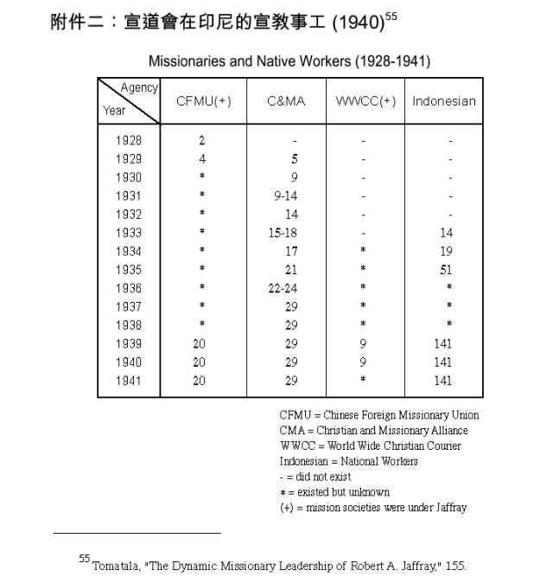
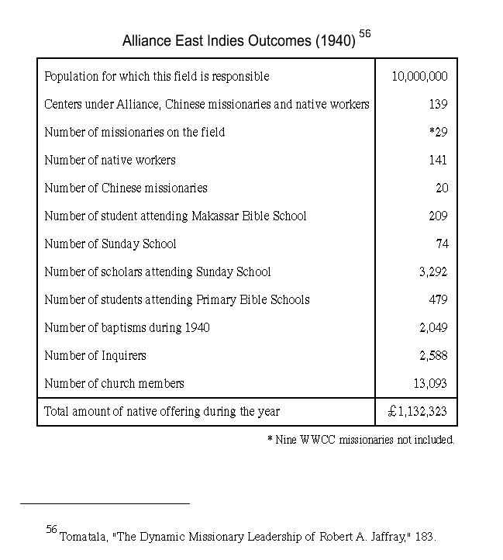

【注释】：
[1] | 1972年，印尼政府饬令切断全国基督教会与国外的联系，印尼各处华人宣道会遂改名，先后成立了三个堂区，包括1973年的合一堂区会、建道堂区会，及1988年的兴道堂区会。详参陈润棠着：《华人教会新突破》（香港：世界华人福音事工联络中心，1999），页22～23，26。
[2] | 译自Robert L. Niklaus, To All People（Harrisburg: Christian Publications Inc.,1990）, 72.
[3] | Tozer writes, "Robert Jaffray has left us. His name appears no more on the roster of Alliance missionaries. His challenging voice is heard no more where men gather to plan the evangelization of the world and the bringing back of the King. But his works remained. On three of the great missionary fields of the world they stand as a monument to his love, his faith and his consecration." A. W. Tozer, Let My People Go: The Life of Robert A. Jaffray（Harrisburg: Christian Publications, 1947）, 126.
[4] | 在研究分析几百位历史上、在圣经里，及现代著名领袖的生平，克宁敦博士提出了他的领袖成长理论，有助现代基督徒领袖认识个人成长的进程。"My students and I have studied hundreds of lives from three categories of leaders: historic, biblical, and contemporary. As we've compared findings from these studies, we've gained insights that are transferable to other leaders' lives, including our own." J. Robert Clinton, The Making of a Leader（Colorado Springs: NavPress, 1988）, 13-14. 另可参克氏其他两书Leadership Emergence Patterns: A Self-study Manual for Evaluating Leadership Development（Altadena: Barnabas Resources, 1987）；及Leadership Emergence Theory: A Self-study Manual for Analyzing the Development of a Christian Leader（Altadena: Barnabas Resources, 1989）。台湾的李茂政博士把他的宣教学博士论文〈华人教会领袖塑造过程之比较〉，改写成《典型在夙昔》，于1989年由中华福音神学院出版社出版，里面详细介绍领袖成长理论的运用。
[5] | 有关翟氏的一生大事，可参考附件一：翟辅民生平大事记（Chronicles of Robert Jaffray, 1873-1945）。
[6] | "A development phase is a period of time along a leader's time-line that is integrated around a development task and characterized by a concentration of like process items, a relatively stable influence-mix, and marked by boundary items at its initiation and close." Clinton, The Making of a Leader, 238. 决定成长阶段的指标有三：  - 按过程项目划分（process items）；  - 按独特事件作分水岭；  - 从不同人∕群体或事∕事工的影响划分。 Clinton, The Making of a Leader, 43-44, 47.
[7] | "Development tasks are the central thrusts of processing in a given development phase; that is, the direction or intent of God's efforts in changing（exposing, enlarging, or initiating）a leader's influence capacity in a development phase." Clinton, The Making of a Leader, 238.
[8] | Clinton, The Making of a Leader, 30.
[9] | Clinton, The Making of a Leader, 31.
[10] | 领袖在事奉中要面对大小不同的试炼（integrity check, obedience check and word check），他要根据圣经的教导学习顺服神。Clinton, The Making of a Leader, chapter 3.
[11] | 在第一至第三个成长阶段的领袖，都努力工作，看重事奉的果效，但由于他们经验尚浅，也不清楚神正在发展他们的才能，因此容易有挫败感；神在这阶段，往往要领袖在事工上对自己有更清楚的认识。Clinton, The Making of a Leader, 46-47, 77-124.
[12] | Clinton, The Making of a Leader, 125-74.
[13] | "Gift-mix（is）a term, originating with Dr. Peter Wagner, that refers to the set of gifts that a leader evinces in ministry. While all believers have at least one gift, leaders usually repeatedly exercise more than one gift." Clinton, The Making of a Leader, 242.
[14] | "For a very few, there is Phase VI.......Leaders in afterglow have built up a lifetime of contacts and continue to exert influence in these relationships. Others will seek them out because of their consistent track record in following God. Their storehouse of wisdom gathered over a lifetime of leadership will continue to bless and benefit many." Clinton, The Making of a Leader, 47.
[15] | 林证耶：《翟辅民传》（香港：宣道出版社，1962），页5。Yakob Y. Tomatala, "The Dynamic Missionary Leadership of Robert A. Jaffray"（D. Miss. diss., Fuller Seminary- School of World Mission, 1990）, 29；及 Tozer, Let My People Go, 17。
[16] | 林证耶：《翟辅民传》，页8；Tozer, Let My People Go, 18-19；及 Tomatala, "The Dynamic Missionary Leadership of Robert A. Jaffray," 29。
[17] | 译自Tozer, Let My People Go, 18.
[18] | 林证耶：《翟辅民传》，页14；及Tozer, Let My People Go, 201。
[19] | 可能因为翟氏名字首次于《宣道会年报—1897》宣教士名单中出现，陶恕与梁家麟都记叙翟氏是于1897年奉差的。参The Christian and Missionary Alliance, The First Annual Report of the C&MA（NY: C&MA, 1897）, 9；Tozer, Let My People Go, 24；及梁家麟：《建道神学院百年史》（香港：建道神学院，1999），页17。另有三项资料均记载翟氏是在1896年奉差的，似乎较可信：  - Tomatala博士论文引述Lindsay Reynolds, Footprints: The Beginning of the C&MA in Canada（Alberta: Boena Books,1981）, 224；  - 尼告洛主编的《全然为主》（香港：宣道出版社，1988），页109；及  - 与翟氏同期的女宣教士法默（Ada Beeson Farmer）的日记：「希乃锡夫妇与翟辅民先生于1896年3月9 日在众华南区宣教士的欢呼声中抵达。」（"On March 9, 1896, the band was cheered by the arrival from America of Mr. and Mrs. Issac Hess and Mr. R. A. Jaffray."） Wilmoth Alexander Farmer, Ada Beeson Farmer: A Missionary Heroine of Kuang Si South China（Atlanta: Foole and Davis Company, 1912）, 62.
[20] | Tomatala, "The Dynamic Missionary Leadership of Robert A. Jaffray," 81.
[21] | 译自Tozer, Let My People Go, 33.
[22] | 这正好给予翟氏学习和发挥其领袖才能的良机，林证耶在《翟氏传记》中写道：「翟牧师突然失去了一个很好的同伴，实在损失不少。但这又正是他的好处。他的天才与能干……得有发展的机会……甚至获得不少成熟的经验，他隐藏的力量和他心中燃烧的热诚，带领他进到全面的工作。数年后，他在同工之间增加了影响力，博得同工们的信任，很自然地大家都乐得服在他的领导权之下，听其指挥。」林证耶：《翟辅民传》，页18。
[23] | 梁家麟：《建道神学院百年史》，页37～38; Tozer, Let My People Go, 28；《建道神学院七十周年纪念特刊》（香港：建道神学院，1969），页7。
[24] | Tozer, Let My People Go, 29；及 Tomatala, "The Dynamic Missionary Leadership of Robert A. Jaffray," 86.
[25] | Clinton, The Making of a Leader, 248-49。翟氏在这阶段的第二个事工任务，是出任训练华人同工的圣经学校校长。
[26] | Tozer, Let My People Go, 53.
[27] | Tozer, Let My People Go, 57.
[28] | Edwin Kranklin Irwin, With Christ in Indo-China: The Story of Alliance Missions in French Indo-China and Eastern Siam（Harrisburg: Christian Publications, 1937）, 85-86；及Tomatala, "The Dynamic Missionary Leadership of Robert A. Jaffray," 100. 1921年，翟氏陪同梧州圣经学院毕业生朱醒魂一家，前往安南宣教。「朱醒魂牧师是中华国外布道团第一位被差派出去的宣教士，也可能是中国教会历史中第一位海外宣教士。」陈润棠：《华人教会新突破》，页44。安南宣教区在翟氏的努力经营下，于1950年前成为宣道会在远东的第二大宣教区，第一大宣教区是翟氏于1925年获总会授命前往协助排难解纷的菲律宾。David Lloyd Rambo, "Training Competent Leaders for the Christian and Missionary Alliance Churches of the Philippine"（M.A. thesis, Fuller Seminary, 1968）, 43-44.
[29] | 参林证耶在翟氏尚未被同工选为主席时对他的描述：「翟牧师此时身任宣道会华南总会的监督，为时颇久。一身兼数要职，如区会主席，圣经学院院长，圣经报编辑，梧州堂牧师……他都躬身力为，且能应付裕余。」林证耶：《翟辅民传》，页24。
[30] | 翟氏一次南游归程抵港前一晚，在梦中赫见手中染满鲜血，醒后经圣灵光照，确定神的催促，遂决定迁往印尼再展新工场。详参林证耶：《翟辅民传》，第十章。
[31] | 「1929年1月30日，在翟辅民牧师的领导下，林证耶与练光临前赴海外布道，开拓了中国教会历史上新的一页，成为华人差传事工之始。」陈润棠：《华人教会新突破》，页59～60。林证耶在自传中如此记叙：「一九二九年元月三十日，是我们初度出国，踏上征途，从香港首途的日子。除我一家三口和练光临同工，并有翟辅民牧师亲作领队。」林证耶：《蓬岛辟荒记》（香港：宣道出版社，1962），页58。
[32] | 译自"The Annual Report of South China Alliance Mission, 1930,"South China Alliance Tidings, vol.25, no.2:12（April 1931）: 46.
[33] | 有关翟氏被掳获释经过，可参翟氏在《华南宣道消息》的见证。 "His Loving Kindness and Tender Mercy," South China Alliance Tidings 18:4（1924）: 2-12. 至于华牧被掳过程，可参罗腓力：〈被绑架的日子〉，《宣道与中华》（香港：宣道出版社，1997），页136～142。
[34] | 翟氏在《华南宣道消息》刊登了一篇对当时布尔什维克与帝国主义世情的分析，及其对在华宣教的影响，亦谈及广西人民态度的转变等。参South China Alliance Tidings 20:2（June 1926）: 4-9.
[35] | 宣道会在华各工场上，华南区（广西）率先推行本色化，以致在往后二十多年间，广西华人宣道会在多次政治动荡和逼迫中都站立得稳。在当时西差会主席翟辅民牧师的努力下，于1925年会中，成功说服众西教士接受成立一个由五位西教士和五位华人牧者组成的执行委员会。详参1926年的年报。The Christian and Missionary Alliance. The C&MA Thirtieth Annual Report for 1926-1927, NY: C&MA, 41-42及South China Alliance Tidings 20: 2（1926）: 11.
[36] | 这等人事冲突实令领袖为难，翟氏在处理事件时，却能兼顾公义及慈爱。Tozer, Let My People Go, 72-76; The C&MA Twenty-nineth Annual Report for 1925-1926（1926）, 38-39; Tomatala, "The Dynamic Missionary Leadership of Robert A. Jaffray," 94.
[37] | Tozer, Let My People Go, 104; Niklaus, To All People, 355; Tomatala, The Dynamic Missionary Leadership of Robert A. Jaffray, 92-93; Rambo, “Training Competent Leaders for the Christian and Missionary Alliance Churches of the Philippines,”43-44.
[38] | 有关该团的成立历史及事工，可参考陈润棠：《华人教会新突破》。在《翟辅民传》中，林证耶胪列了1960年代初期（布道团成立首三十年）该团事工重要史料，参《翟辅民传》页83。至于该团的宣教神学及对今日华人教会的影响，可参本刊同期彭佩诗同学的文章〈华人宣教先锋号—中华国外布道团〉。
[39] | 当时任建道院长的黄原素牧师建议，于1927年夏筹办广州培灵研经会；复于1928年9月在香港举行第一届香港培灵研经会；日战时（1937～1945）曾停办，今七十余届。详参梁家麟：《建道神学院百年史》，页67。
[40] | 翟氏在1936及1938年间以六十多岁高龄，亲自前往马来半岛及荷属新畿内亚考察，并于翌年或亲身或派同工前往建立宣教基地。林证耶：《翟辅民传》，页97，104～106；Tozer, Let My People Go, 118-19；及Tomatala, "The Dynamic Missionary Leadership of Robert A. Jaffray," 157-59, 177, 182, 309。
[41] | 陈润棠：《华人教会新突破》，页139；及J. H. Hunter, Beside All Waters: The Story of Seventy-five Years of World-wide Ministry, The Christian and Missionary Alliance（Harrisburg: Christian Publications, 1964）, 181；及Tomatala, "The Dynamic Missionary Leadership of Robert A. Jaffray," 146, 164.
[42] | 1933年5月，翟氏与印尼同工组成了本色化的差会Indische Zending Bond（Indonesian Missionary Fellowship），及后在1938年易名为Indonesiasche Zending Bond。Tomatala, "The Dynamic Missionary Leadership of Robert A. Jaffray," 164. Tomatala为宣道会在印尼的宣教事工编列了两张「成绩表」，可以一览翟氏的领导果效，详参附件二：宣道会在印尼的宣教事工（1940）。Tomatala, "The Dynamic Missionary Leadership of Robert A. Jaffray," 155（Table 5）, 183（Table 8）.
[43] | 陈润棠：《华人教会新突破》，页90～112；及Tomatala, "The Dynamic Missionary Leadership of Robert A. Jaffray," 151-52。
[44] | 1935年，总部主席走访东南亚，翟氏让到访的总部主席作最后决定。Tomatala, "The Dynamic Missionary Leadership of Robert A. Jaffray," 167. 另外，他在东印度群岛工作时，也等候了五年，于1938年总会才拨款资助购买水上飞机，惟该笔款项只占全数22 212.97美元的15 %，余款要由翟氏父亲之遗产及友人补足支持。Niklaus, To All People, 306。效法保罗宣教精神（开荒吃苦火热）的翟氏，一而再把自己的所有全放在宣教事工上，建道神学院于1950年迁港的第一间校舍「翟辅民纪念楼」，便是他迁往印尼前送给西差会在长洲的私人别墅。刘福群：《十架与冠冕》（香港，宣道出版社，1979），页130～131。
[45] | 林证耶：《翟辅民传》，页5～6。
[46] | 陶恕在所着的书里引述了翟氏的信，曾这样描述翟氏与同工共生死的大将风范："He led us and brought us to Makassar in His own will and time. We thank God and take courage for the days to come...... The missionaries were caught in the middle of all this. With a heart for safety of his workers Jaffray immediately issued blanket permission for all who so desired to leave their post and proceed to the United States. A few fled the islands. Most of them stayed. Jaffray himself stayed with his workers. 'I cannot leave', he said, 'while one missionary remains on the field.'" 。 Tozer, Let My People Go, 121.
[47] | Tomatala, The Dynamic Missionary Leadership of Robert A. Jaffray, 190.
[48] | "Norm Lewis says, 'As surely as God lives, His plan is for His people to finish world evangelism.'" Dan Davidson, Dave Davidson, and George Verwer, eds., God's Great Ambition（Canada: Think Wow-Inspire Books, 2001）.
[49] | 具四十多年普世宣教实战和培训经验的现代宣教领袖，世界福音动员会（Operation Mobilization）的伟华在其著作里，强调宣教领袖每日的生活，尤其构思和执行宣教策略时，都当伏在圣灵控制和引导下。他在书里列出六种宣教领袖共有的质素："vision, sensitivity and understanding, people of prayer, encouragers of others, committed to high standards in communication, and a reader." George Viewer, Out of the Comfort Zone: A Compelling Vision for Transforming Global Missions（Minneapolis: Bethany Press International, 2000）, 59-63.
[50] | J. Oswald Sanders, Spiritual Leadership（Chicago: Moody Press, 1994）, 56.
[51] | Tozer, Let My People Go, 38.
[52] | 林证耶：《翟辅民传》，页75。
[53] | Tozer, Let My People Go, 34.
[54] | Wan Yee-chong, "History of Christian and Missionary Allince Partnerships in China and Hong Kong"（D.Miss. diss., Western Seminary, 218-32.
《环球华人宣教学期刊》第一期，2005。
（原载于《教牧期刊》第16期（2004年5月）；已蒙建道神学院允准转载载）

